СТУДЕНЧЕСКАЯ НАУЧНАЯ КОНФЕРЕНЦИЯ, МАРТ 2013 ГОДА
(СЕКЦИЯ «ЗЕМЛЕУСТРОЙСТВО И КАДАСТРЫ»)
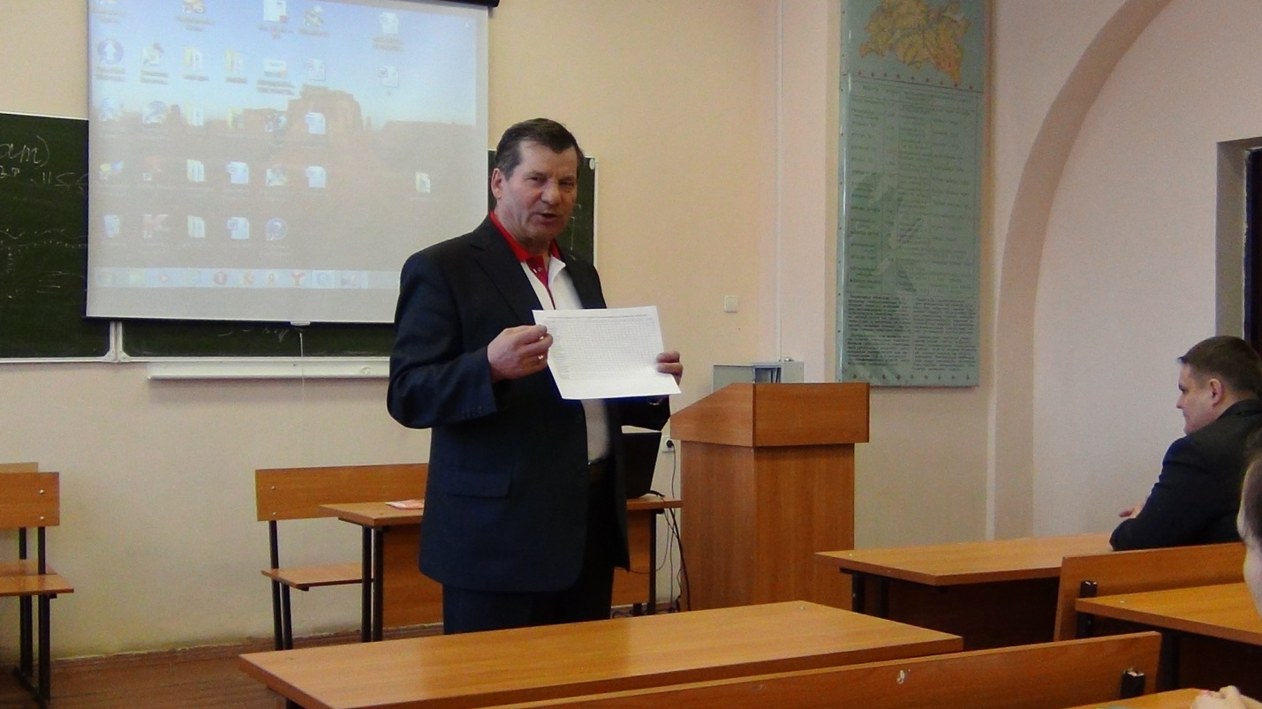
Открытие конференции. Зав. кафедрой землеустройства и кадастров, профессор Сафиоллин Ф.Н.

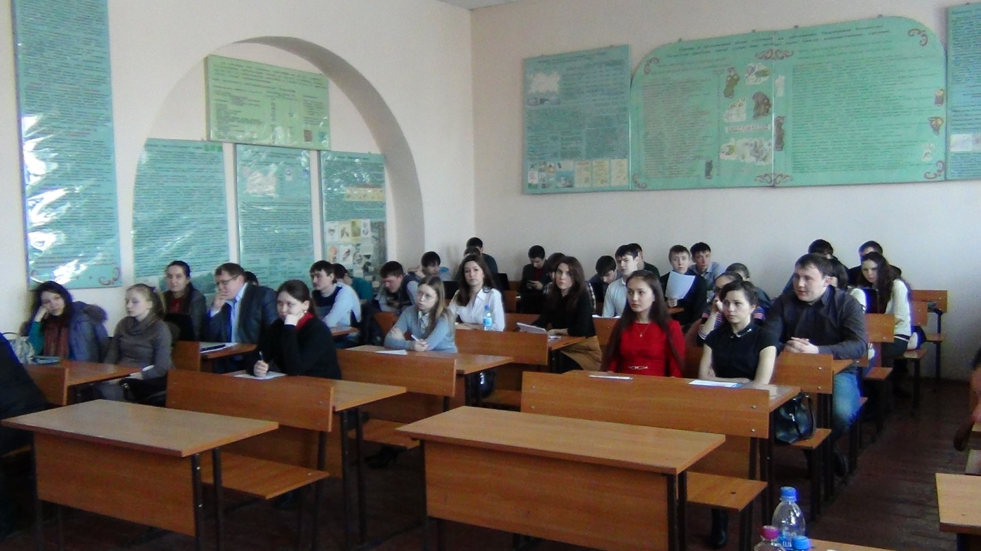
Участники студенческой научной конференции
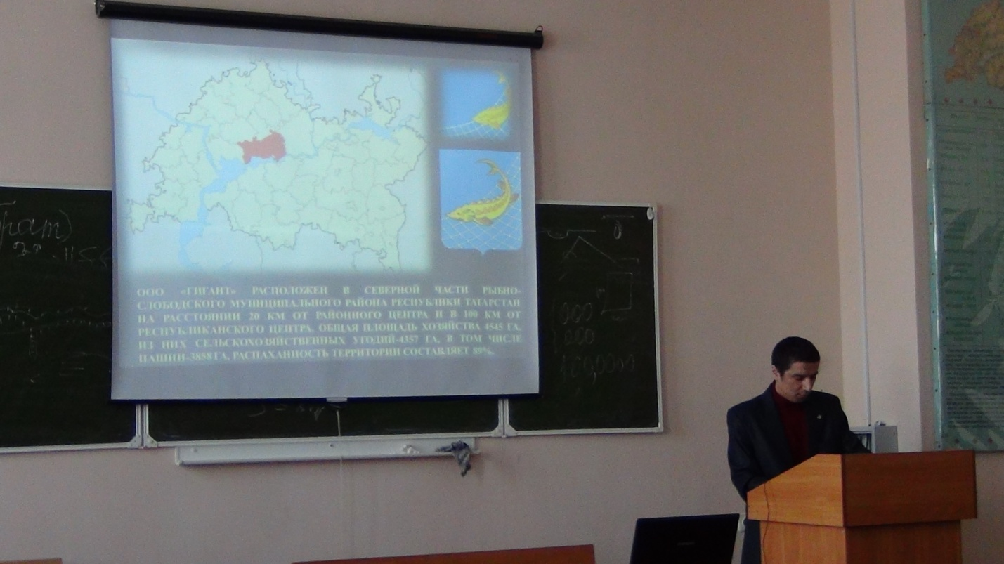Азалиев А.А. (Благодарственное письмо деканата родителям)

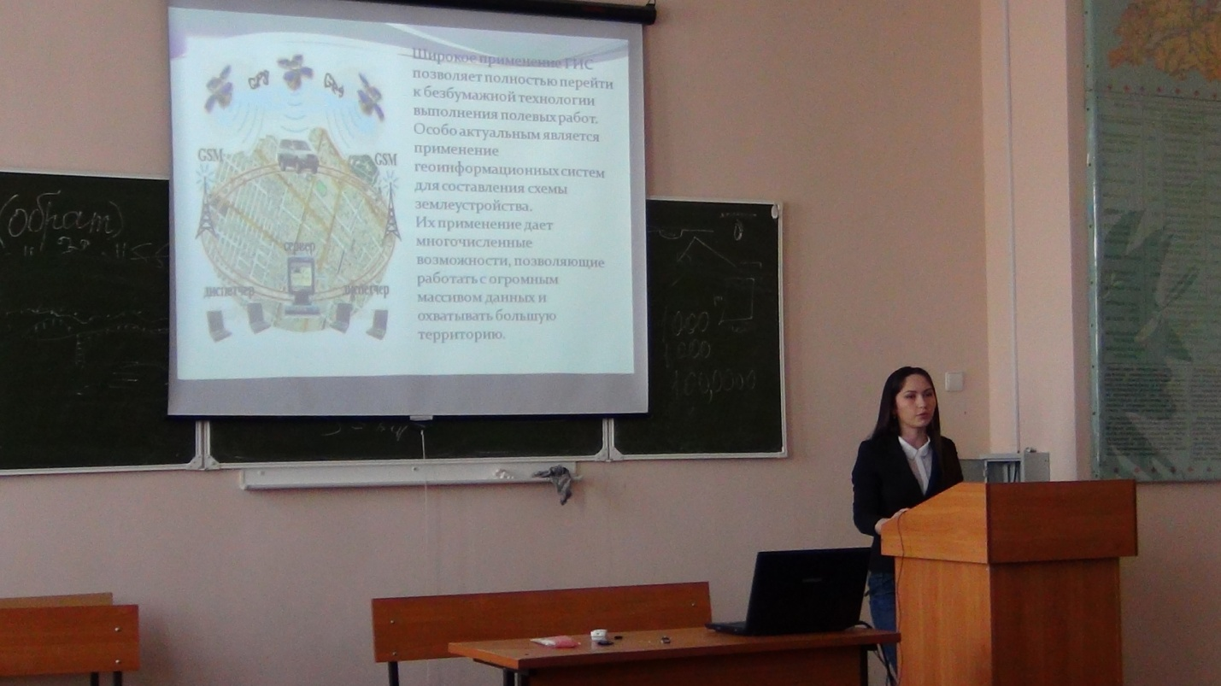Амукова О.П. (Секретарь секции «Землеустройство и кадастры», благодарственное письмо родителям)

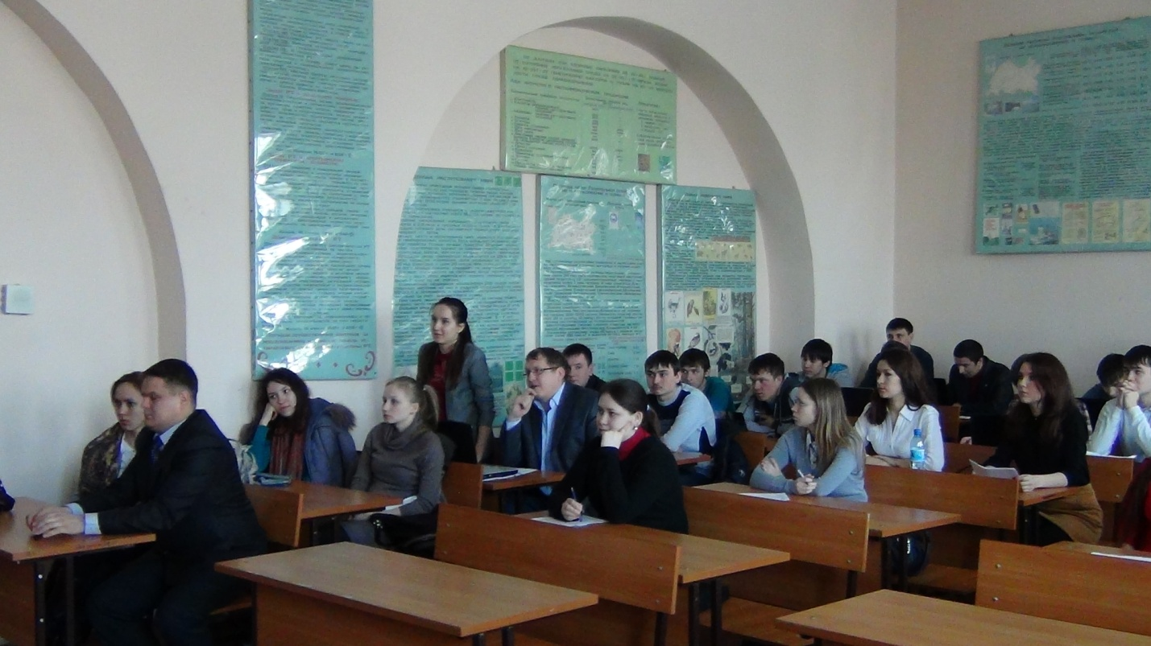
Обсуждение научного доклада (Староста кружка СНО 105 гр. Сагидуллина Г.Р. Благодарственное письмо деканата родителям)
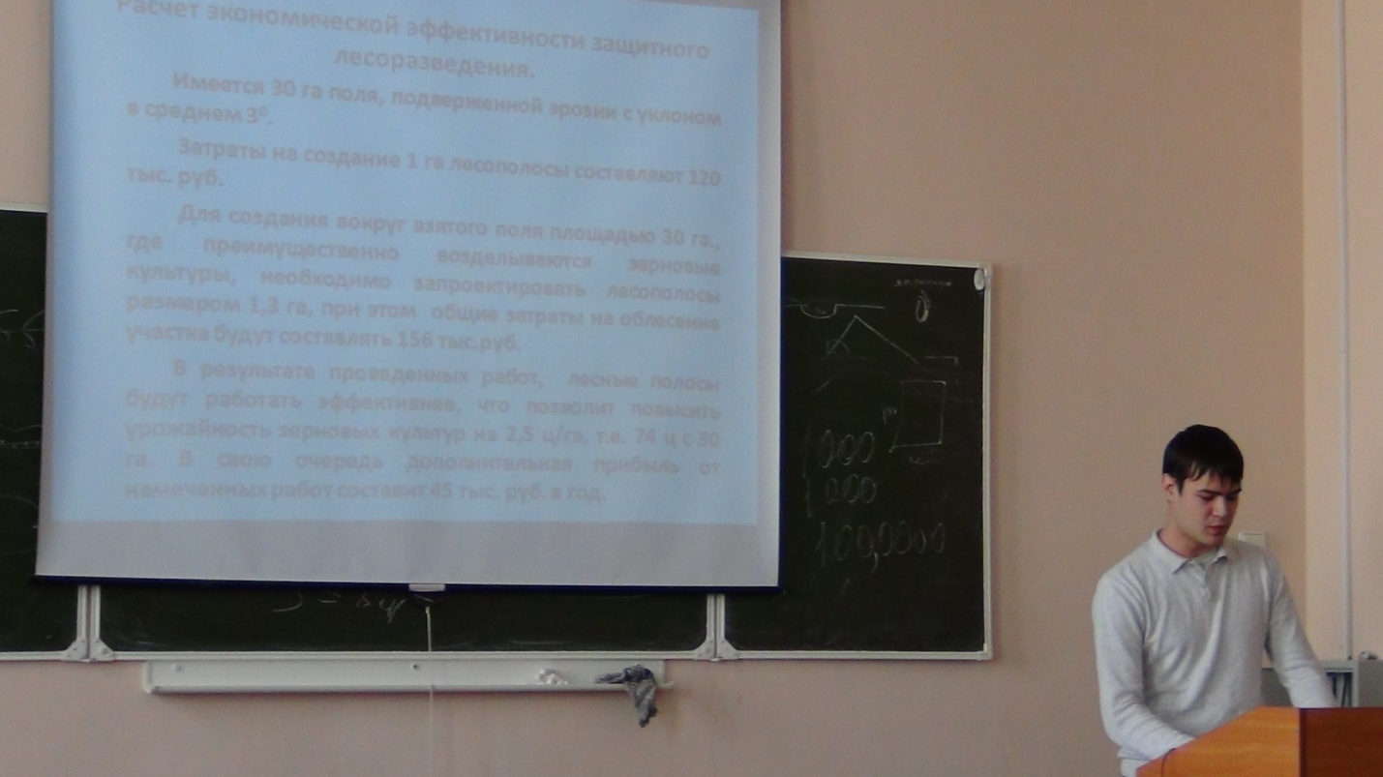
Студент Аполинарьев Д.С. с докладом «Рабочий проект агролесомелиоративных работ»

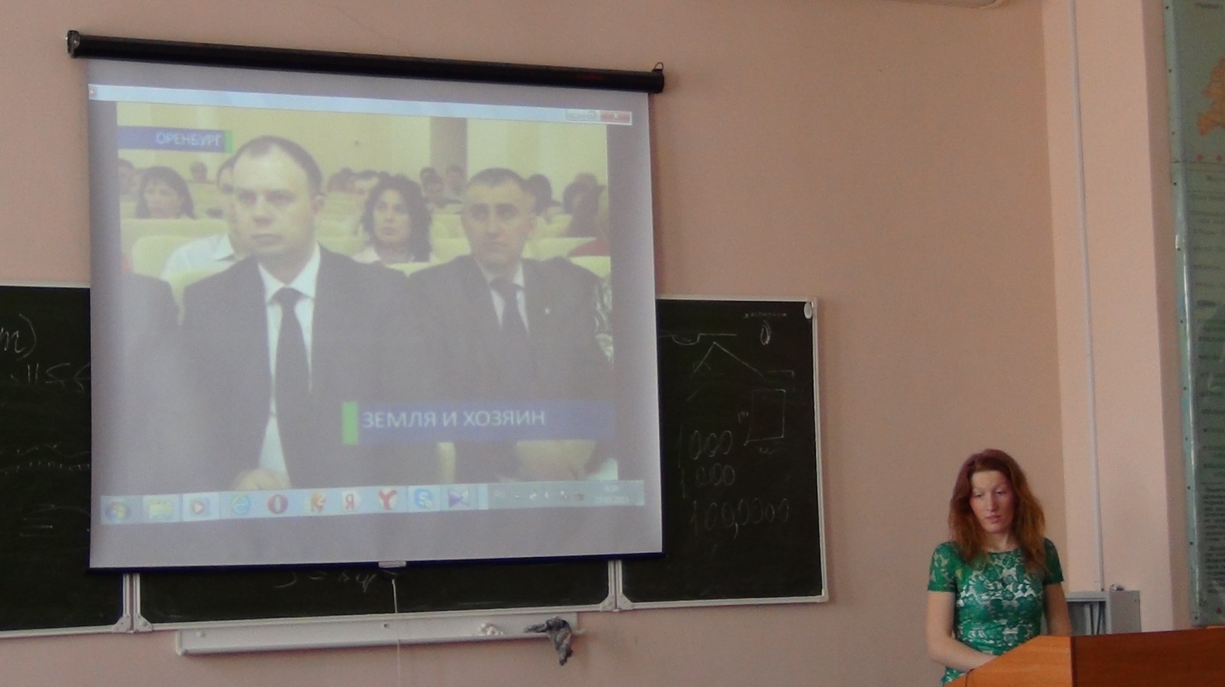
Презентация научного доклада студентки Будниковой Е.В. «Актуальные проблемы кадастра земельных участков в Республике Татарстан» ( II призовое место. Научный руководитель профессор Сафиоллин Ф.Н.)
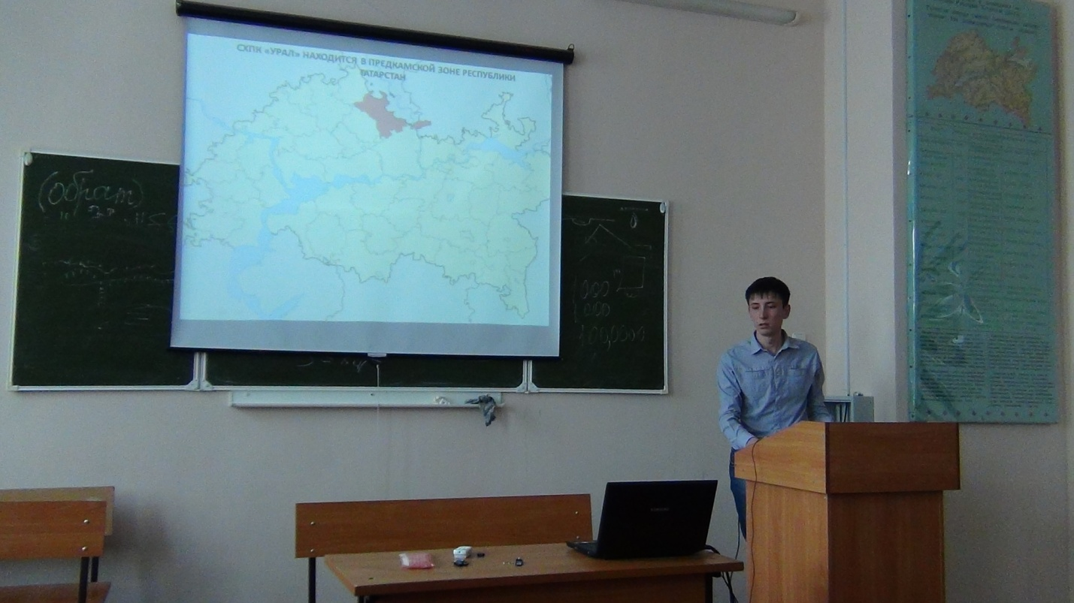
Доклад по итогам НИР Мифтахова Ф.Ф.

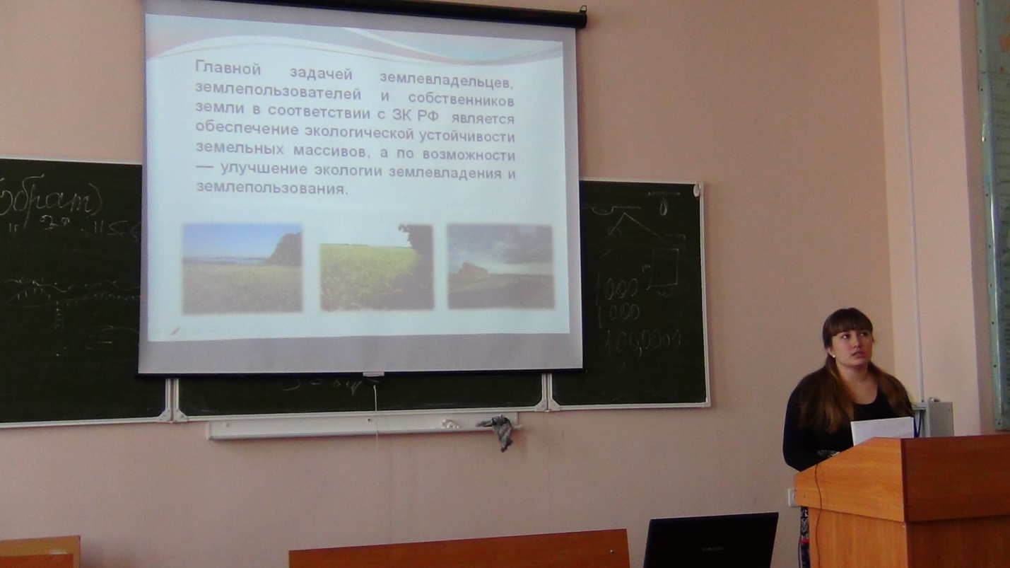
Презентация НИР Морзахановой Д.Д.
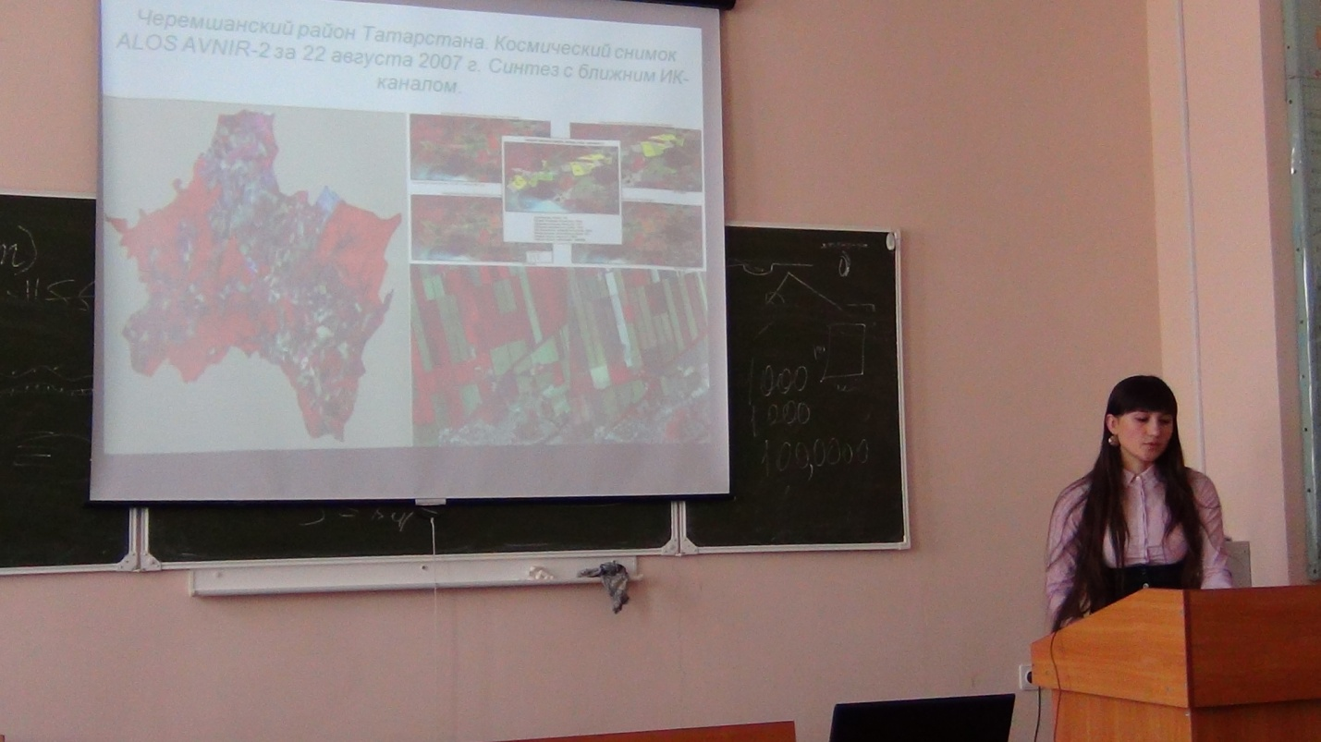
Мусина А.Т. с докладом «Перспективы применения методов дистанционного зондирования в землеустройстве»

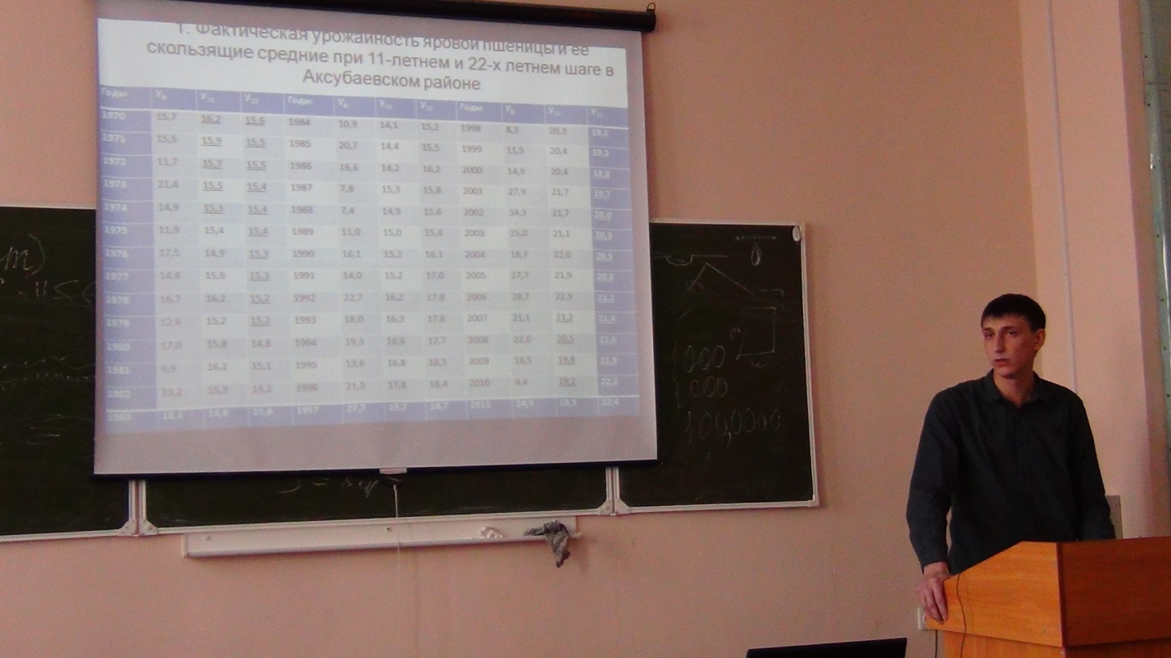
Презентация научного доклада студента Сулейманова Ф.Д. «Урожайность яровой пшеницы и кадастровая стоимость пахотных почв Аксубаевского муниципального образования РТ» (III призовое место. Научный руководитель профессор Давлятшин И.Д.)
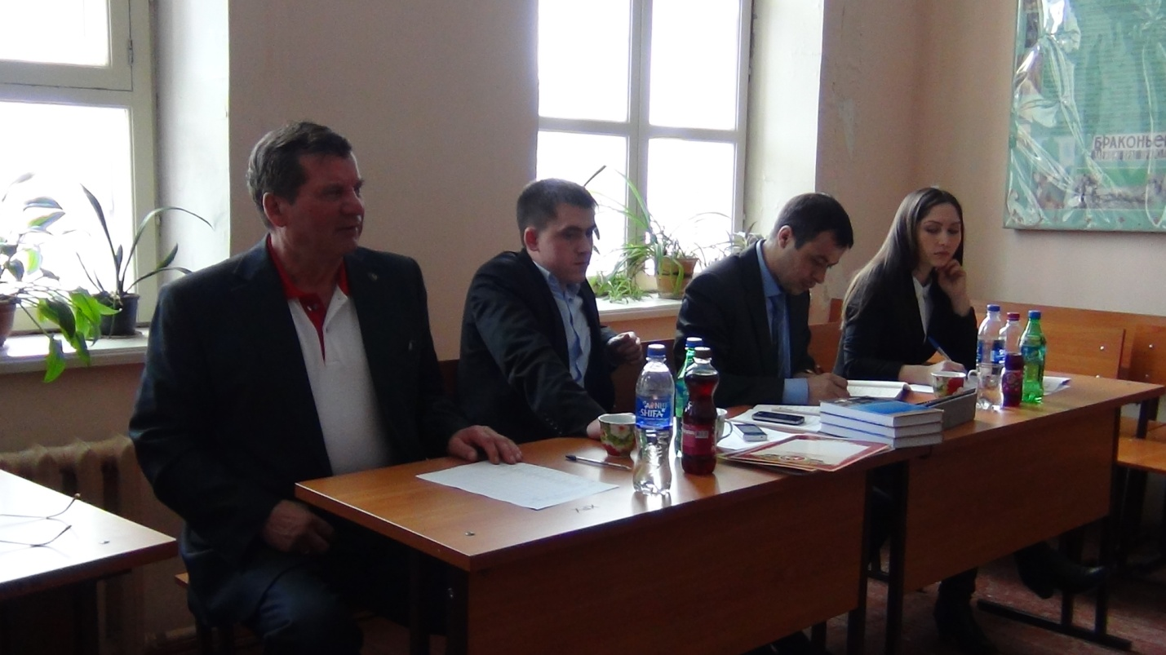
Конкурсная комиссия (слева направо: зав. кафедрой, профессор Сафиоллин Ф.Н., ассистент Трофимов Н.В., доцент Низамов Р.М, студентка Амукова О.П.)
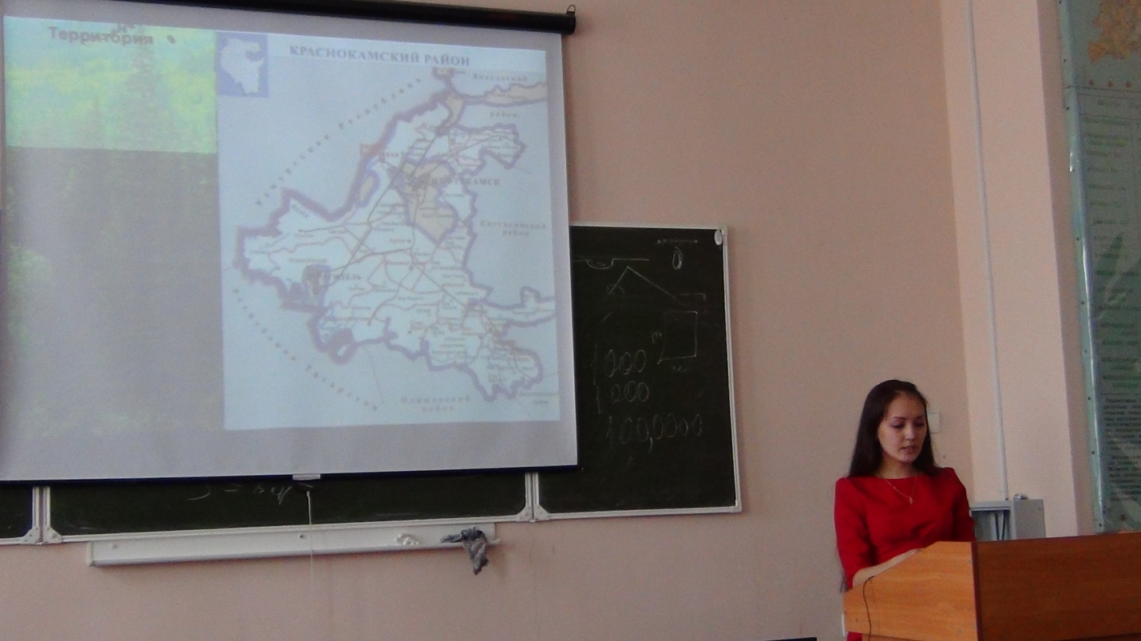
Презентация научного доклада студентки Хабиевой А.Р. «Перспективный план развития населенного пункта «Николо-Бирезовка Краснокамского муниципального района Республики Башкортостан»
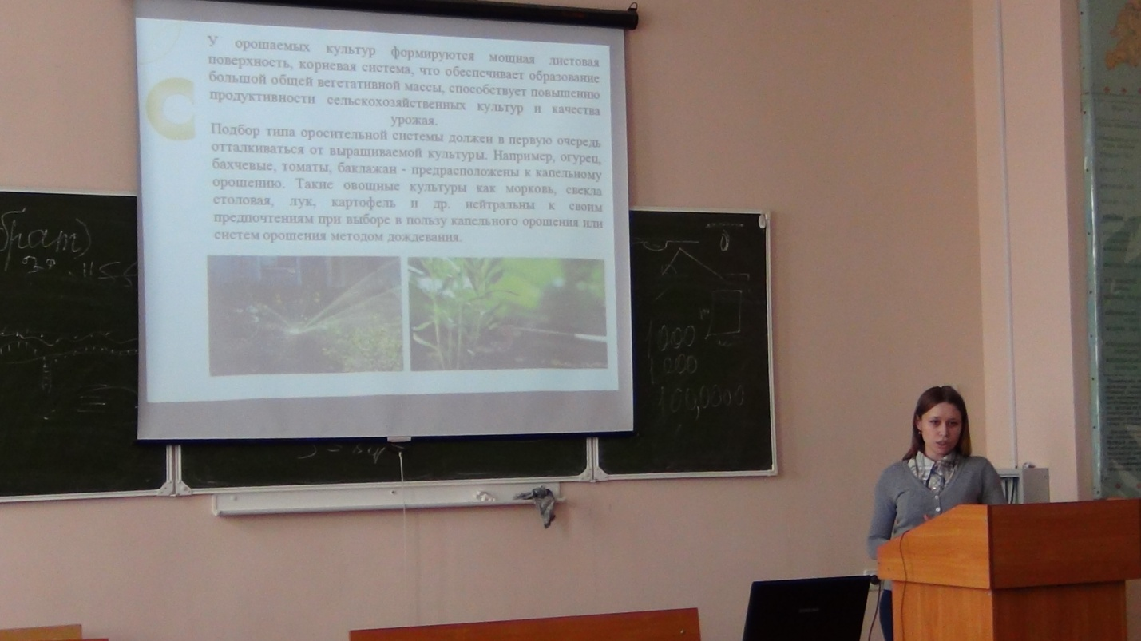
Шагитова Д.Н. с докладом «Применение дождевальных машин Irrimek при разработке проекта ВХЗ в условиях Нурлатского муниципального района РТ»

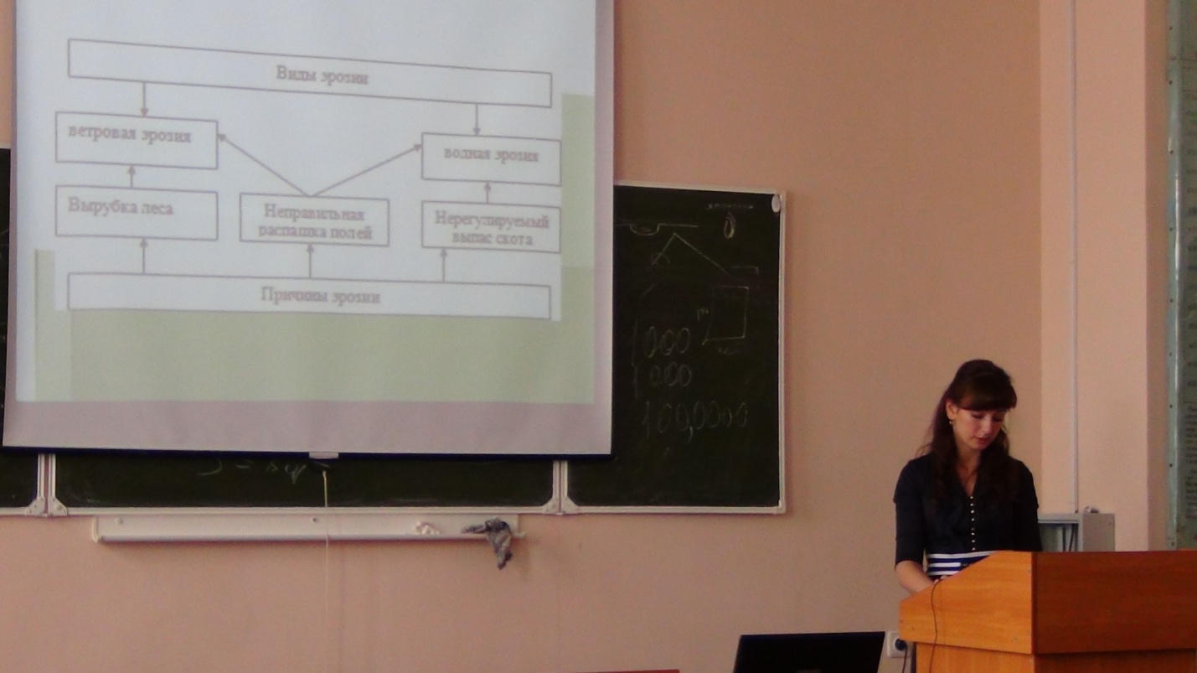
Шайхутдинова Г.А. с докладом «Составление карты категории эрозионно – опасных земель ОАО «СХП Кощаковский» Пестречинского муниципального района РТ для проведения землеустройства»
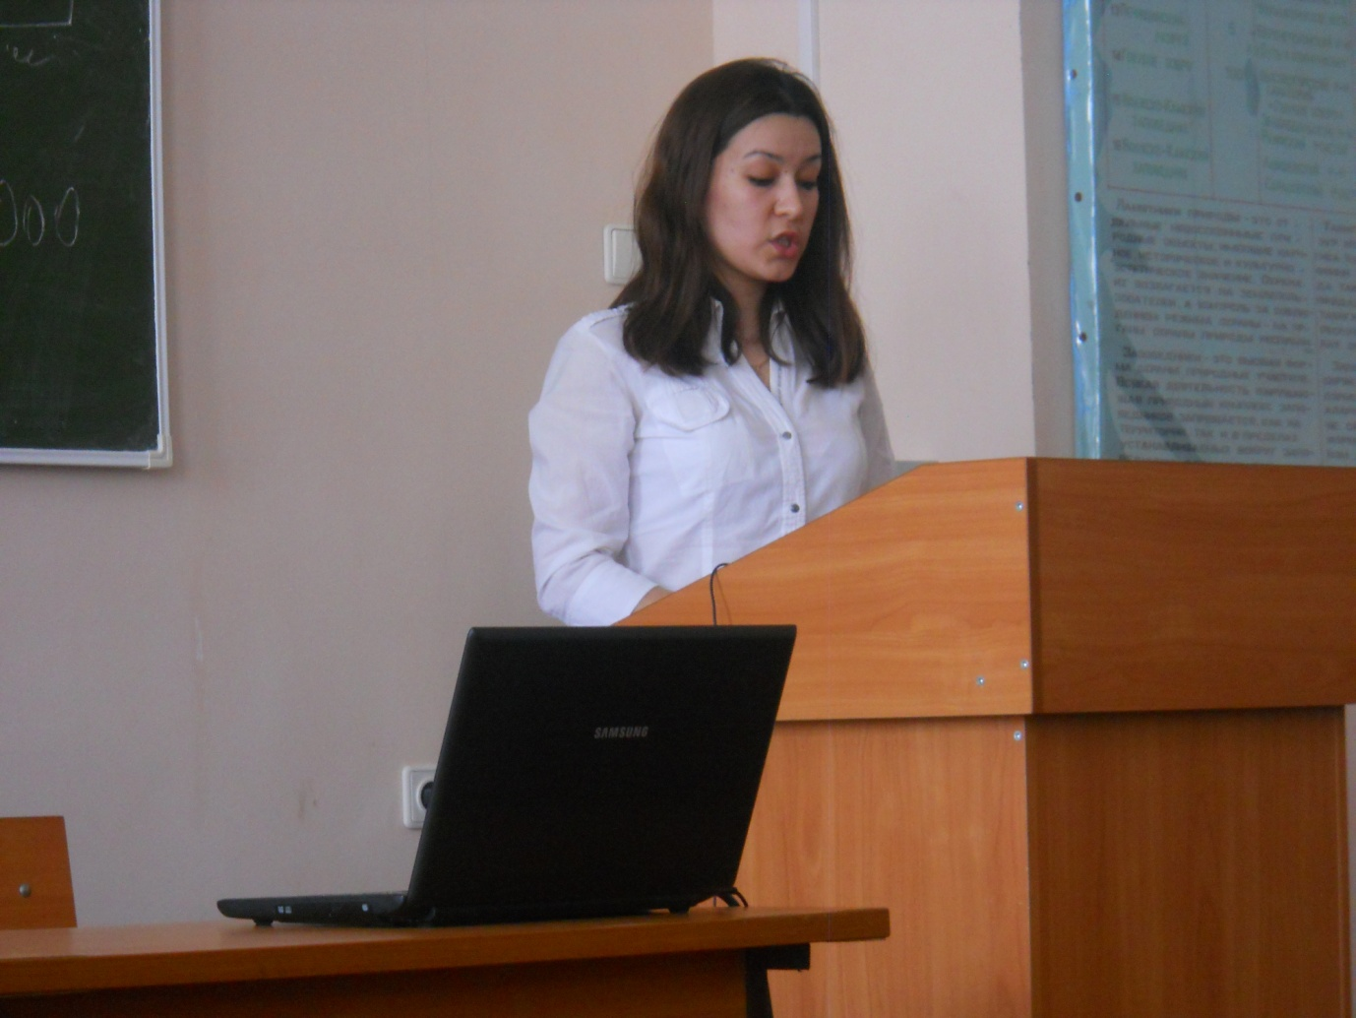
Студентка Тагаева А.Р. с докладом «Актуальные проблемы оценки земель на примере г. Казани»
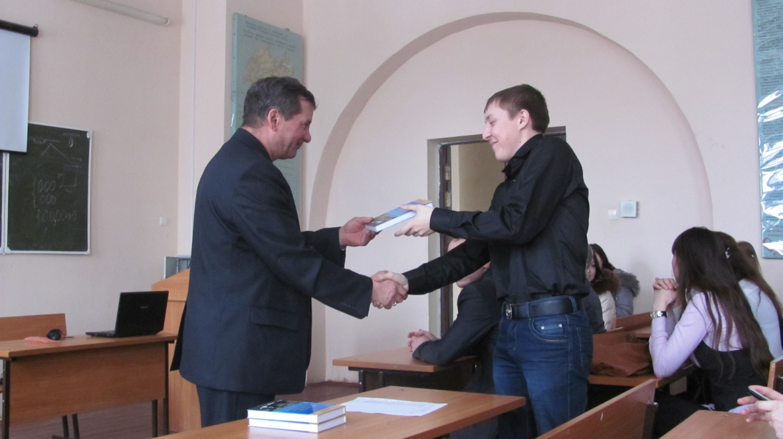
Награждение студента Салахутдинова А.Р. занявшего I место
по итогам конференции. Научный руководитель доцент Шайдулин З.Г.
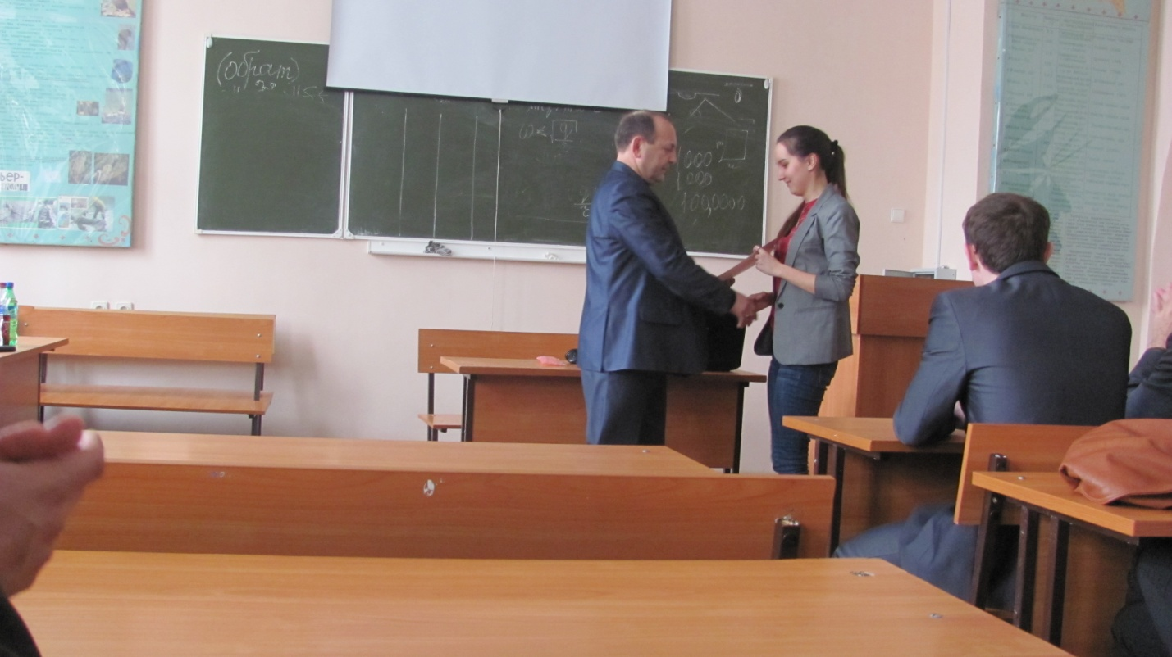
Декан агрономического факультета, доцент Миникаев Р.В. награждает
студентку Сагидуллину Г.Р. за активное участие в конференции

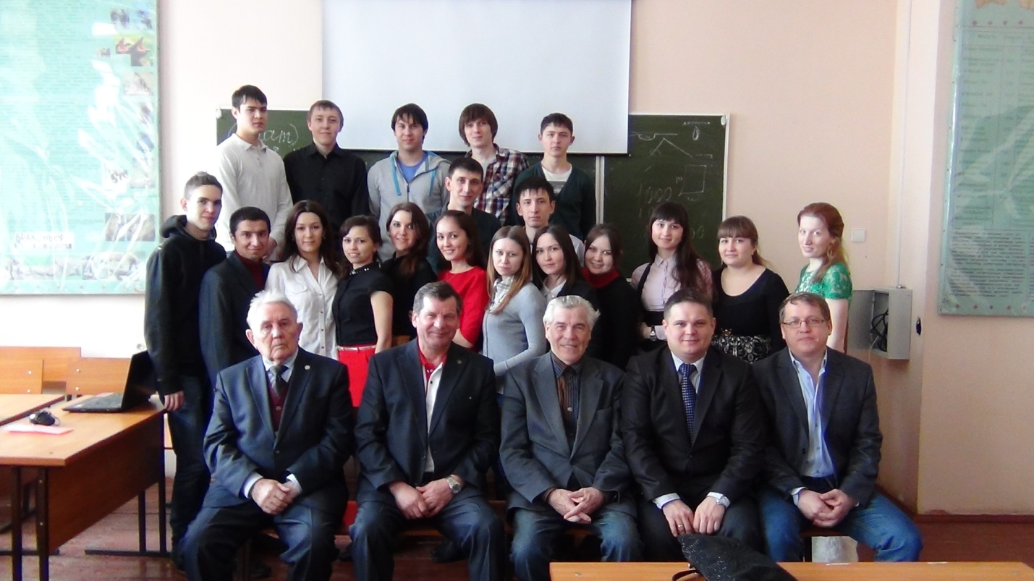
Фотография на память

